Список запчастей для дооснащения:
- 4F2 962 108 B - кнопка пассажирской двери (1 шт)
- 4F0035424C4PK – накладка на громкоговоритель пассажирский (1 шт)
- 4F0837020C – ручка пассажирская под кнопку (1 шт)
- 4F0 962 108 B - кнопка задней правой двери (1 шт) (она только на закрытие, если надо, чтобы и открывала, то просто ставите переднюю кнопку, я так и сделал, убедившись, что это работает)
- 4F0839020E – ручка задней правой двери под кнопку (1 шт)
- 4F0 962 107 B - кнопка задней левой двери (1 шт) (она только на закрытие, если надо, чтобы и открывала, то просто ставите переднюю кнопку, я так и сделал, убедившись, что это работает)
- 4F0839019E - ручка задней левой двери под кнопку (1 шт)
- 8K0 973 754 - ответные части разъёмов для всех кнопок (3 шт)
- N 90 764 701 - контакты для 8K0 973 754 и для БУ (24 шт) – столько, если будете 2 провода в один обжимать без гильз.
- 1 987 532 000 – обжимные гильзы с термоусадкой и клеем герметичные (6 шт) – это если не будете обжимать 2 провода в один. Я обжимал 2 провода в один.
- Провода жёлтые 0.35 кв. мм 5.2 метра.
- 000 979 950 – изолента чёрная тряпочная
- 6Q0 868 243 – клипсы крепления обшивок (5 шт.) Могут не понадобиться, но запаситесь, чтоб заново не разбирать. У меня 4 штуки всего сломалось.
- Поксипол – у меня сломался белый держатель клипсы, я его на него заклеил.

Блок управления двери
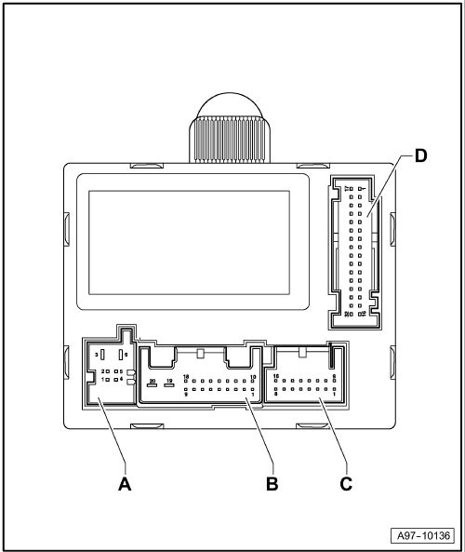
A - | Steckverbindung, 6fach, schwarz -T6t-, -T6u-, -T6v-, -T6w-

B - | Steckverbindung, 20fach, schwarz -T20i-, -T20k-, -T20l-, -T20m-

C - | Steckverbindung, 16fach, schwarz -T16g-, -T16h-, -T16i-, -T16k-

D - | Steckverbindung, 32fach, weiß -T32g-, -T32h-

Схема соединений
Пассажирская кнопка – БУ 32 контактный D
1 – 5 коричневый 0.35 кв. мм 60 см
2 – 28 лиловый/розовый 0.35 кв. мм 60 см
3 – 4 голубой/коричневый 0.35 кв. мм 60 см
4 – 13 лиловый/голубой 0.35 кв. мм 60 см
Задняя левая и правая кнопка – БУ 16 контактный С
1 – 13 коричневый 0.35 кв. мм 70 см
2 – 10 лиловый/розовый 0.35 кв. мм 70 см
3 – 2 голубой/коричневый 0.35 кв. мм 70 см
4 – 11 лиловый/голубой 0.35 кв. мм 70 см
Цвета заводские, но вы берёте жёлтые провода!

Схемы
Пассажирская дверь
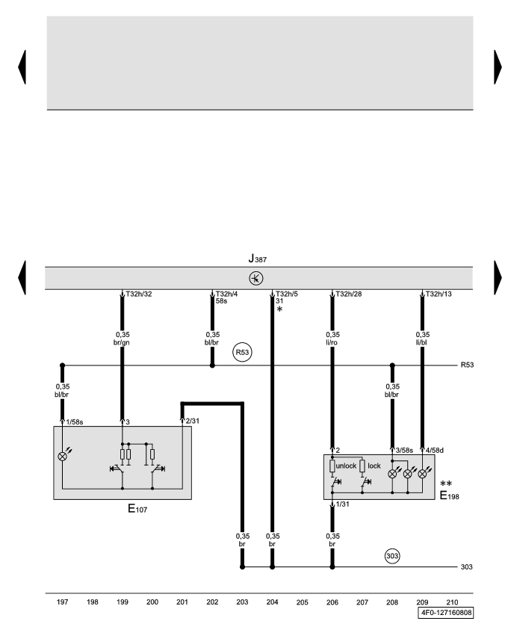
Türsteuergerät Beifahrerseite, Fensterheberschalter in Beifahrertür, Schalter für Innenverriegelung Beifahrerseite
E107 | - | Fensterheberschalter in Beifahrertür

E198 | - | Schalter für Innenverriegelung Beifahrerseite

J387 | - | Türsteuergerät Beifahrerseite

T32h | - | Steckverbindung, 32fach, weiß, Stecker D, am Türsteuergerät Beifahrerseite

303 | - | Masseverbindung 3 im Leitungsstrang Türverkabelung Beifahrerseite

R53 | - | Verbindung (58s) im Leitungsstrang Türverkabelung Beifahrerseite

* | - | Ausgang Schaltermasse

** | - | nur USA

Задняя левая дверь
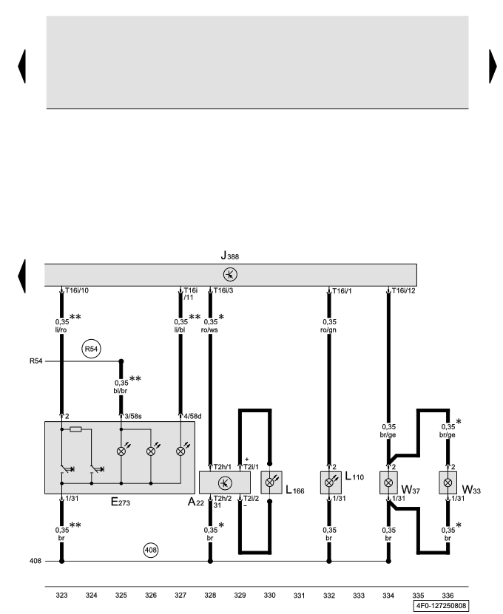
Türsteuergerät hinten links, Schalter für Innenverriegelung hinten links, Lampe für Türöffnerbeleuchtung hinten links, Lampe für Ambientebeleuchtung in Tür hinten links, Einstiegsleuchte hinten links, Türwarnleuchte hinten links
A22 | - | Spannungswandler für Ambientebeleuchtung in Tür hinten links

E273 | - | Schalter für Innenverriegelung hinten links

J388 | - | Türsteuergerät hinten links

L110 | - | Lampe für Türöffnerbeleuchtung hinten links

L166 | - | Lampe für Ambientebeleuchtung in Tür hinten links

T2h | - | Steckverbindung, 2fach, am Spannungswandler für Ambientebeleuchtung

T2i | - | Steckverbindung, 2fach, am Spannungswandler für Ambientebeleuchtung

T16i | - | Steckverbindung, 16fach, schwarz, Stecker C, am Türsteuergerät hinten links

W33 | - | Einstiegsleuchte hinten links

W37 | - | Türwarnleuchte hinten links

408 | - | Masseverbindung 3 im Leitungsstrang Türverkabelung hinten links

* | - | Fahrzeuge mit zusätzlichen Leuchten im Innenraum

** | - | nur USA
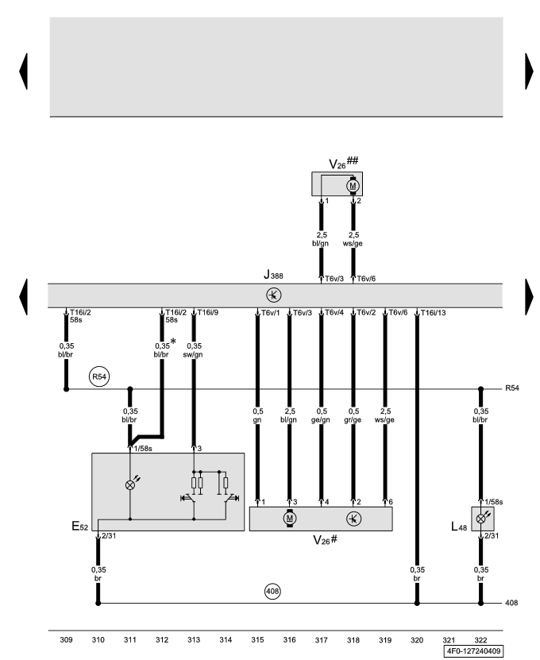
Türsteuergerät hinten links, Fensterheberschalter in Tür hinten links, Lampe für Ascherbeleuchtung hinten links, Fensterhebermotor hinten links
E52 | - | Fensterheberschalter in Tür hinten links

J388 | - | Türsteuergerät hinten links

L48 | - | Lampe für Ascherbeleuchtung hinten links

T6v | - | Steckverbindung, 6fach, schwarz, Stecker A, am Türsteuergerät hinten links

T16i | - | Steckverbindung, 16fach, schwarz, Stecker C, am Türsteuergerät hinten links

V26 | - | Fensterhebermotor hinten links

408 | - | Masseverbindung 3 im Leitungsstrang Türverkabelung hinten links

R54 | - | Verbindung (58s) im Leitungsstrang Türverkabelung hinten links

* | - | Fahrzeuge ohne Ascher hinten

# | - | bis Mai 2009

## | - | ab Juni 2009

Задняя правая подключается один в один как и левая.

Результат обшивки передней правой двери.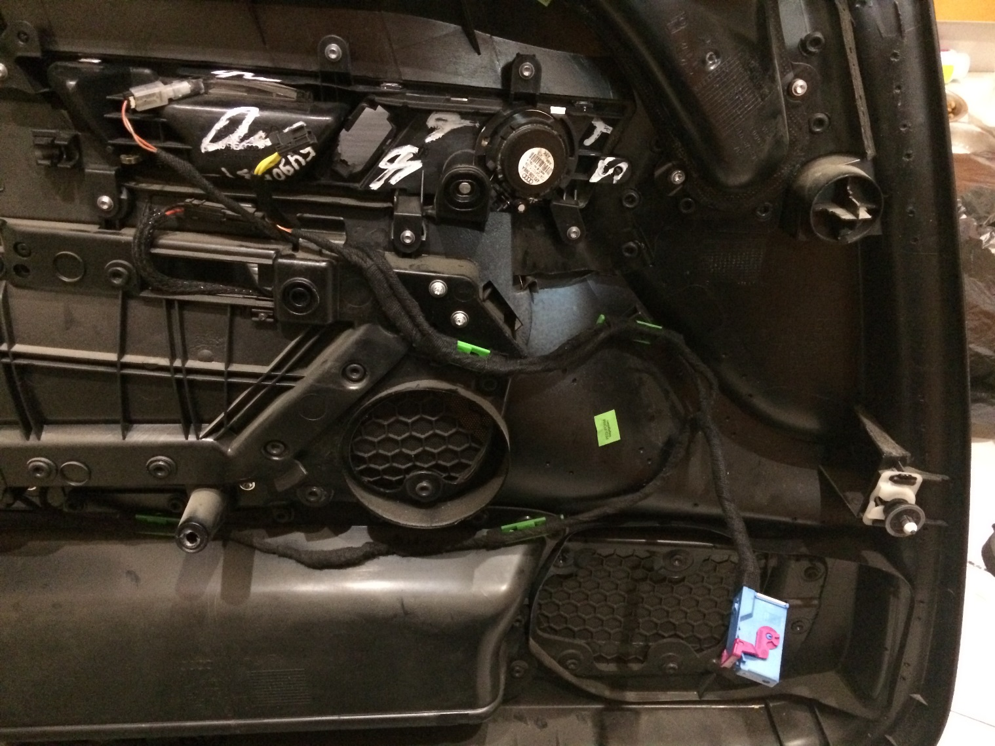
Результат обшивки задней двери.


